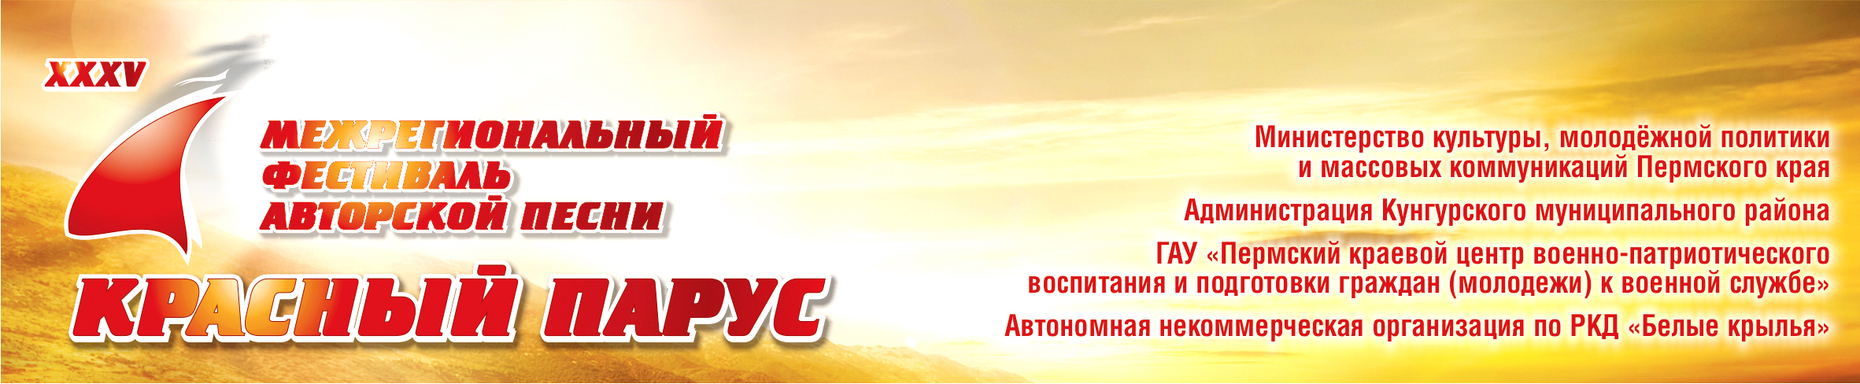

XXXV межрегиональный фестиваль авторской песни
«Красный парус»

ИНФОРМАЦИОННОЕ ПИСЬМО

Приглашаем на XXXV Пермский межрегиональный фестиваль авторской песни «Красный парус», который состоится 29-31 мая 2013 года в Кунгурском районе, с. Жилино (р. Бабка). Фестиваль посвящен 70-летию Великой Победы.

Организаторы фестиваля:
- Министерство культуры, молодежной политики и массовых коммуникаций Пермского края;
- Администрация Кунгурского района;
- ГАУ «Пермский краевой центр военно-патриотического воспитания и подготовки граждан (молодежи) к военной службе»;
- автономная некоммерческая организация по развитию культурной деятельности «Белые крылья».

Традиционно фестиваль проходит по творческим направлениям:
- Конкурсное прослушивание участников фестиваля, по итогам которого лучшим участникам конкурсного прослушивания присваивается звание Лауреата фестиваля и выдается диплом;
- Прослушивание в творческих мастерских, которые проводят ведущие авторы исполнители Перми, Пермского края и гости их регионов страны.

Гости фестиваля: Андрей Козловский (г.Вологда) – автор-исполнитель, Григорий Данской (г.Москва) – автор-исполнитель, Константин Завалин (Пермь-Москва), Наталья Карманова (г.Новоуральск) – исполнитель, аранжировщик классической и современной авторской песни, организатор детского-юношеского фестиваля «Снежный букет» в г. Новоуральске и другие. Список гостей уточняется.

Уже стало традициней вести на фестивале проектную линию «Молодые барды России». Построена по принципу ведения мастер-класса по темам: ведение аккомпанемента, поэзия – поэтическое начало в песне, аранжировка песни, работа со зрительской аудиторией. Мастер-классы ведут – Сергей Назаров, Андрей Бабушкин, Евгений Симонов и Юрий Пашков. По итогам работы мастер-классов руководителям детско-юношеских клубов выдается сертификат повышения квалификации по программе «Молодые барды России», участникам детско-юношеских клубов выдается сертификат участника программы «Молодые барды России».

Фестиваль проходит в форме турслета:

Участникам необходимо иметь снаряжения для проживания и питания в полевых условиях
- размещением прибывших участников занимается комендант фестиваля
- детские и юношеские группы размещаются на детской площадке
- автотранспорт размещается строго в установленных местах
- дети до 18 лет могут принимать участие в работе Фестиваля, присутствуя на поляне с родителями или в составе организованных делегаций, возглавляемых руководителями
- на поляне организована доставка питьевой воды и продажа дров.

Для участия в фестивале необходимо пройти предварительную регистрацию, заявки принимаются по адресу: crasnyiparus@yandex.ru.

Организационный взнос на участие в фестивале составляет 300 рублей для взрослых, 100 рублей для школьников и студентов (не забудьте с собой студенческий или ученический билет). Дети до 7 лет бесплатно.

Милости просим! Ждем! И заранее - с настоящим праздником песни!

